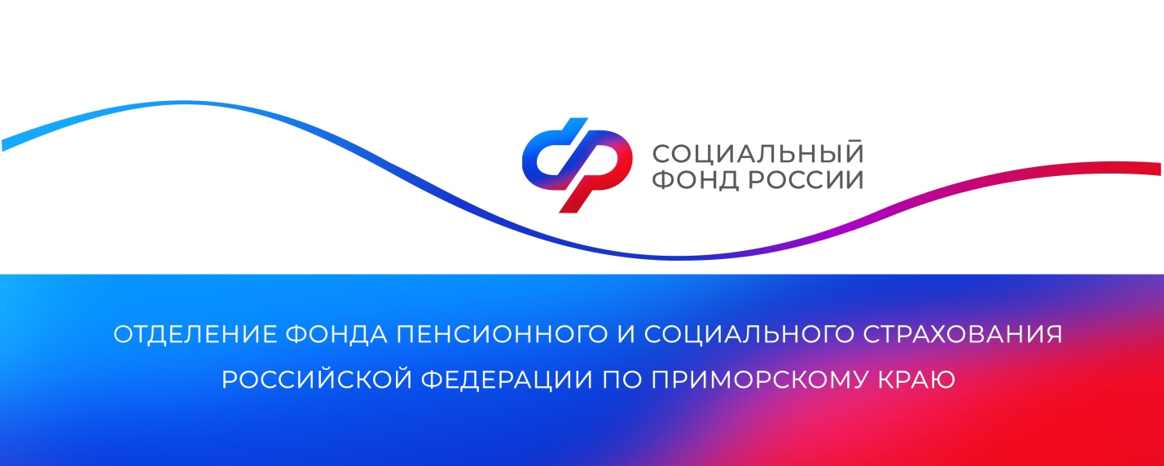

**Более 12 тысяч приморских педагогов вышли на пенсию досрочно**

*Возможность выйти на пенсию раньше общепринятого возраста — важная мера социальной поддержки, которую государство предоставляет педагогическим работникам. Отделение СФР по Приморскому краю выплачивает страховую пенсию по старости 12 034 педагогам региона.*

«Работники образования могут оформить страховую пенсию по старости досрочно независимо от возраста при соблюдении условий: не менее 25 лет специального стажа работы и 30 индивидуальных пенсионных коэффициентов. Обратиться за назначением пенсии педагог вправе через 5 лет после выработки спецстажа. После приобретения необходимой выслуги лет, педагог может продолжать работать в любой сфере или прекратить профессиональную деятельность», — рассказала руководитель Отделения СФР по Приморскому краю **Александра Вовченко**.

Наименование должности и учебного заведения должны соответствовать спискам, утвержденным постановлениями Правительства РФ. В расчет специального стажа входят не только периоды непосредственной педагогической деятельности, ежегодный отпуск, больничные листы, но и профессиональное обучение и дополнительное профессиональное образование. Эти периоды принимаются во внимание при подсчете общей длительности педагогического стажа, если в течение обучения сохраняется должность и средний заработок, а работодатель уплачивает обязательные страховые взносы. При назначении пенсии досрочно в двойном размере учитывается военная служба по мобилизации, по контракту (с 24 февраля 2022 года), пребывание в добровольческом формировании, непосредственно следовавшие за работой в качестве педагога.

Для получения пенсии досрочно педагогический работник должен вырабатывать норму рабочего времени, соответствующую одной полной ставке.

Проверить свой педагогический стаж можно заказав выписку из индивидуального лицевого счета. Информация предоставляется на портале госуслуг, в клиентских службах Отделения СФР по Приморскому краю и МФЦ.

5 октября учителя отмечают свой профессиональный праздник. Отделение Социального фонда России по Приморскому краю поздравляет всех работников сферы образования и желает стойкости, благополучия, любознательных, трудолюбивых и творческих учеников!

Получить дополнительную информацию жители региона могут по номеру телефона единого контакт-центра: 8 800 100 00 01 (звонок бесплатный, режим работы региональной линии — пн-чт с 8:30 до 17:30, пт — до 16:15) и в аккаунтах Отделения фонда по Приморскому краю в социальных сетях — [ВКонтакте](https://vk.com/sfr_primorsky) и [Одноклассники](https://ok.ru/sfr.primorsky).

Пресс-служба

Отделения Социального фонда России

по Приморскому краю

e-mail: [pressa@25.sfr.gov.ru](mailto:pressa@25.sfr.gov.ru)